DISOL
MOTORS
ESPECIFICACIÓN DE REQUISITOS DE SOFTWARE
IEEE 830 — VERSIÓN MEJORADA Y CONSOLIDADA

Proyecto | Sistema Web de Gestión Automotriz DISOL MOTORS
Versión | 2.0 — 04/09/2026
Base documental | Documento IEEE 830 suministrado por el equipo
Integrantes | Yan Sneider Plata Serrano  Joseph Camilo Zapata Mejia  Kevin Jean Pierre Barreto Solano
Estado | Documento consolidado para análisis, desarrollo, pruebas y validación
Identidad visual: negro • rojo • blanco • estética tecnológica DISOL MOTORS

Control de versiones
Versión | Fecha | Descripción | Responsable | Estado
1.0 | 27/08/2026 | Documento IEEE 830 base suministrado por el equipo. | Equipo DISOL MOTORS | Base
2.0 | 04/09/2026 | Reorganización, ampliación y consolidación de requisitos, actores, restricciones, interfaces, trazabilidad y contradicciones, conservando la información de la fuente. | Equipo DISOL MOTORS | Mejorada

Criterio de elaboración
Esta versión parte del documento IEEE 830 entregado por el equipo y organiza su contenido en una estructura más completa y trazable. Las ampliaciones se realizan mediante descomposición de funciones ya declaradas en la fuente. Cuando un dato no está definido en el material disponible, se identifica explícitamente como “No especificado en la fuente”, evitando convertir supuestos en requisitos.

Contenido
1. Introducción
1.1 Propósito del documento
1.2 Alcance del producto
1.3 Definiciones y acrónimos
1.4 Referencias
1.5 Visión general del documento
2. Descripción general del producto
2.1 Perspectiva del producto
2.2 Problema y necesidad
2.3 Objetivo general
2.4 Objetivos específicos
2.5 Stakeholders
2.6 Actores y características de usuarios
2.7 Procesos principales
2.8 Funciones principales del sistema
2.9 Restricciones
2.10 Supuestos y dependencias
3. Requisitos específicos
3.1 Requisitos funcionales
3.2 Requisitos no funcionales
3.3 Requisitos de seguridad
3.4 Requisitos de rendimiento
3.5 Requisitos de disponibilidad
3.6 Requisitos de usabilidad
3.7 Requisitos de mantenibilidad
3.8 Requisitos de escalabilidad
3.9 Requisitos de compatibilidad
3.10 Requisitos de interfaz externa
4. Reglas de negocio
5. Historias de usuario
6. Modelo de casos de uso
7. Matriz de trazabilidad
8. Contradicciones, vacíos y decisiones pendientes
9. Tecnologías y arquitectura referencial
10. Información necesaria para construcción y validación
11. Evidencia visual del sistema
12. Plan de costos y referencias de planeación
13. Cierre de la especificación

1. Introducción
El presente documento consolida la Especificación de Requisitos de Software (ERS) del Sistema Web de Gestión Automotriz DISOL MOTORS. Su base es el documento IEEE 830 suministrado por el equipo, en el cual se describe la problemática de gestión manual de información, la necesidad de centralizar los procesos del negocio y los módulos funcionales definidos para clientes, administradores y mecánicos.

1.1 Propósito del documento
El propósito es establecer de manera clara, estructurada y verificable qué debe realizar el sistema, quién interactúa con cada función, qué información interviene, cuáles son las condiciones de operación y qué restricciones deben considerarse. La ERS servirá como referencia para el desarrollo, diseño de base de datos, construcción de interfaces, pruebas y validación del aplicativo.

1.2 Alcance del producto
El producto comprende una plataforma web para centralizar autenticación, usuarios y roles, vehículos, inventario, catálogo de repuestos, carrito y compras, pagos mediante Wompi, citas, órdenes de trabajo, facturación y paneles administrativos y mecánicos. También se contempla la solicitud de servicios de grúa; sin embargo, el material base no define con suficiente detalle su flujo funcional.

1.3 Definiciones y acrónimos
Término | Definición
ERS | Especificación de Requisitos de Software.
RF | Requisito funcional.
RNF | Requisito no funcional.
RN | Regla de negocio.
UI | Interfaz de usuario.
Frontend | Capa web con la que interactúa el usuario.
Backend | Capa que expone y procesa los servicios de la aplicación.
CRUD | Operaciones de crear, consultar, actualizar y eliminar información.
API | Interfaz de programación utilizada para comunicación entre componentes.
PostgreSQL | Motor de base de datos relacional indicado en la fuente.
Supabase | Plataforma utilizada para administrar PostgreSQL y la persistencia del sistema.
Wompi | Pasarela externa indicada para procesamiento de pagos electrónicos.

1.4 Referencias
- Documento base: IEEE 830 DISOL MOTORS, actualizado 27/08/2026, suministrado por el equipo.
- Documento/actividad de planeación del proyecto contenido en la fuente base.
- Diagramas y prototipos/mockups incluidos en el documento base.
- Referencias externas consignadas en el documento base: documento de Google Docs, material PDF de sesión, material PDF de casos de uso y referencia de ResearchGate. Los archivos locales file:///C:/... se conservan como referencias históricas del documento original, pero no se consideran verificables desde esta revisión.

1.5 Visión general del documento
La especificación se organiza desde la descripción del problema y el producto hasta los requisitos verificables. Posteriormente incorpora reglas de negocio, historias de usuario, casos de uso, trazabilidad, contradicciones y vacíos, tecnologías, información requerida para construcción y evidencia visual.

2. Descripción general del producto

2.1 Perspectiva del producto
DISOL MOTORS requiere una plataforma web que centralice procesos comerciales y de servicio automotriz. El cliente puede gestionar su cuenta y vehículos, consultar repuestos, utilizar el carrito, realizar pagos, crear y administrar citas y consultar información de órdenes y servicios. Los usuarios internos administran la información del negocio según sus permisos.
Arquitectura tecnológica declarada en la fuente:
- Frontend: React y Vite, con interfaz responsiva.
- Backend: FastAPI.
- Persistencia: PostgreSQL administrado mediante Supabase.
- Pagos electrónicos: integración con Wompi.
- Comunicación: protocolos web seguros a través de internet.

2.2 Problema y necesidad
Problema identificado:
La empresa presenta procesos manuales y registros físicos, además de una solución previa poco utilizada y una base de datos poco efectiva. Esto dificulta la gestión de inventario, reparaciones, facturación y atención al cliente, y retrasa la consulta y seguimiento de la información.
Necesidad:
Disponer de una herramienta web centralizada que automatice y organice la información del negocio, permita consultar el estado de los procesos y mejore la trazabilidad de vehículos, servicios, inventario, compras, citas y facturación.

2.3 Objetivo general
Diseñar e implementar un aplicativo web con base de datos integrada para DISOL MOTORS que permita automatizar la gestión de inventario, el control de reparaciones, la venta de repuestos y la atención al cliente, optimizando los procesos internos y mejorando la eficiencia en la prestación de servicios.

2.4 Objetivos específicos
- Analizar los procesos actuales de inventario, reparaciones y atención al cliente para identificar requisitos funcionales y no funcionales.
- Desarrollar una base de datos que permita registrar, editar, consultar y eliminar información de productos, clientes, mantenimientos y facturación.
- Implementar gestión de inventario, agendamiento de citas, solicitud de grúa y catálogo digital para partes y accesorios.
- Garantizar seguridad y confiabilidad mediante autenticación, protección de datos y roles diferenciados.
- Diseñar una interfaz amigable y adaptable a computadores, tabletas y dispositivos móviles.
- Validar el desempeño mediante pruebas de usabilidad, rendimiento y seguridad.

2.5 Stakeholders
Stakeholder | Interés | Interacción | Necesidad principal
DISOL MOTORS | Operación del negocio | Define horarios, disponibilidad, condiciones y controla información | Centralizar y controlar la operación.
Clientes | Uso de servicios y compras | Cuenta, vehículos, catálogo, carrito, pagos, citas y consultas | Facilitar atención, compras y seguimiento.
Administrador | Gestión interna | Administra información general según permisos | Controlar inventario, usuarios, citas, órdenes, ventas y facturación.
Mecánico | Ejecución/seguimiento de reparaciones | Consulta citas y órdenes asignadas y actualiza información del proceso | Conocer servicios asignados y registrar seguimiento.
Equipo de desarrollo | Construcción y mantenimiento | Implementación, pruebas y soporte | Contar con requisitos claros y trazables.
Proveedores externos | Servicios de infraestructura/pago | Supabase/PostgreSQL, Wompi y alojamiento | Mantener disponibilidad de servicios dependientes.

2.6 Actores y características de usuarios
Actor | Características y permisos descritos en la fuente
Cliente | Puede registrarse e iniciar sesión; gestionar sus vehículos; consultar catálogo; usar carrito; pagar; crear, consultar, reprogramar y cancelar sus propias citas; consultar órdenes y servicios.
Administrador | Usuario interno con acceso de gestión general. Puede consultar y controlar operaciones, gestionar inventario y productos y administrar citas y órdenes de acuerdo con permisos.
Mecánico | Usuario interno. Consulta citas y órdenes asignadas y participa en el seguimiento/actualización del proceso de reparación. No gestiona cancelaciones o reprogramaciones de citas.

2.7 Procesos principales
- Autenticación y gestión de cuenta.
- Registro y consulta de vehículos.
- Gestión de inventario y disponibilidad.
- Consulta y búsqueda del catálogo.
- Selección de productos mediante carrito.
- Compra y procesamiento electrónico del pago.
- Agendamiento, consulta, reprogramación y cancelación de citas según rol.
- Creación, consulta y seguimiento de órdenes de trabajo.
- Consulta de historial de servicios asociado a cliente y vehículo.
- Generación y consulta de información de facturación.
- Gestión administrativa de la operación.

2.8 Funciones principales del sistema
Código | Función
F-01 Autenticación y roles | Registro, inicio de sesión y control de acceso por rol.
F-02 Vehículos | Registro y consulta de vehículos asociados a clientes.
F-03 Inventario | CRUD de productos para usuarios autorizados y control de existencias.
F-04 Catálogo | Visualización, búsqueda, clasificación y paginación de repuestos.
F-05 Carrito | Agregar, quitar y modificar cantidades; consulta de subtotales y total.
F-06 Compras y pagos | Inicio y registro de pagos mediante Wompi y registro del resultado.
F-07 Citas | Creación y consulta por cliente; reprogramación/cancelación según permisos; consulta por mecánico.
F-08 Órdenes de trabajo | Creación, consulta, asignación/seguimiento y actualización del proceso de reparación.
F-09 Facturación | Generación y consulta de información asociada a operaciones.
F-10 Cuenta e historial | Consulta de cuenta, vehículos y asociación de órdenes/servicios para historial.
F-11 Grúa | Solicitud de servicio de grúa en línea, contemplada en objetivos/alcance, con flujo pendiente de especificación detallada.

2.9 Restricciones
Categoría | Restricciones
Técnicas | Navegadores modernos: Chrome, Firefox, Edge y Safari; interfaz responsiva; dependencia de capacidad de Supabase/PostgreSQL; conexión estable a internet; servicios externos sujetos a disponibilidad y límites.
Seguridad | Autenticación y roles diferenciados; manejo seguro de credenciales; comunicaciones protegidas; tratamiento de datos personales conforme a normativa colombiana aplicable y políticas de la empresa.
Operativas | Inventario restringido a usuarios autorizados; grúa sujeta a cobertura/condiciones de DISOL MOTORS; citas sujetas a horarios y disponibilidad; ventas dependen del inventario; pagos dependen de Wompi.
Mantenimiento | Actualizaciones controladas; soporte dependiente del equipo responsable y de servicios externos.

2.10 Supuestos y dependencias

Supuestos
- Los usuarios disponen de conexión a internet y navegador compatible.
- El personal autorizado mantendrá actualizados inventario, servicios, citas y órdenes.
- Los clientes proporcionarán datos correctos.
- La infraestructura será suficiente para la carga inicial.
- La empresa mantendrá actualizados precios, disponibilidad y datos de repuestos.
- Los usuarios custodiarán sus credenciales.
- DISOL MOTORS definirá horarios, disponibilidad y condiciones de servicio.

Dependencias
- Backend FastAPI y su infraestructura de alojamiento.
- Supabase/PostgreSQL para persistencia.
- Wompi para pagos electrónicos.
- Actualización periódica del inventario.
- Mantenimiento del frontend, backend y base de datos.
- Datos válidos para citas, vehículos y órdenes.
- Cumplimiento de normas aplicables de protección de datos y comercio electrónico.

3. Requisitos específicos
Los siguientes requisitos se consolidan a partir de los RF, RNF, historias de usuario, funciones y restricciones ya presentes en el documento base. La numeración se normaliza a RF-001, RNF-001 y RN-001 para facilitar trazabilidad.
ID | Requisito | Descripción
RF-001 | Registro de usuario | Permitir registrar una cuenta para acceder a las funciones autenticadas.
RF-002 | Inicio de sesión y control de acceso | Permitir iniciar sesión y restringir funciones según rol.
RF-003 | Gestión de vehículos | Permitir registrar y consultar vehículos asociados al cliente.
RF-004 | Gestión de inventario | Permitir registrar, editar, consultar y eliminar productos.
RF-005 | Control de existencias | Mantener cantidades disponibles para apoyar el catálogo y las ventas.
RF-006 | Consulta del catálogo | Mostrar repuestos con nombre, descripción, imagen, referencia, precio y disponibilidad.
RF-007 | Búsqueda y paginación | Permitir buscar repuestos por nombre, referencia, código u otros criterios disponibles y navegar por páginas.
RF-008 | Gestión del carrito | Permitir agregar, retirar y modificar cantidades de productos y consultar subtotal/total.
RF-009 | Inicio de pago | Permitir iniciar un pago electrónico mediante la integración definida con Wompi.
RF-010 | Registro del resultado de pago | Registrar el resultado de la operación de compra y actualizar la información asociada al pedido.
RF-011 | Gestión de citas del cliente | Permitir crear y consultar citas para servicios y mantenimientos.
RF-012 | Reprogramación y cancelación de citas | Permitir reprogramar o cancelar citas según permisos y reglas del sistema.
RF-013 | Consulta de citas asignadas | Permitir consultar información de citas que le hayan sido asignadas.
RF-014 | Gestión de órdenes de trabajo | Permitir crear, consultar y dar seguimiento a órdenes de trabajo relacionadas con servicios de vehículos, de acuerdo con los permisos.
RF-015 | Seguimiento de reparación | Conservar y consultar información del servicio para facilitar el seguimiento y trazabilidad.
RF-016 | Facturación | Generar y consultar información de facturación asociada a operaciones realizadas.
RF-017 | Consulta de cuenta e historial | Permitir consultar la información de su cuenta, vehículos y órdenes/servicios disponibles.
RF-018 | Administración de operación | Permitir consultar y controlar información general del sistema de acuerdo con los permisos.
RF-019 | Solicitud de grúa | Permitir solicitar un servicio de grúa en línea, contemplado por el proyecto.

3.1.1 Ficha detallada de requisitos funcionales

RF-001 — Registro de usuario
Actor | Cliente
Descripción | Permitir registrar una cuenta para acceder a las funciones autenticadas.
Entrada | Según los datos indicados en la descripción y la interfaz correspondiente.
Proceso | Validar datos/permisos, ejecutar la operación y persistir o recuperar la información requerida.
Salida | Cuenta registrada o mensaje de validación.
Precondiciones | No existe una cuenta válida con los datos incompatibles.
Postcondiciones | Cuenta disponible para autenticación.
Prioridad: Alta | Criterio de aceptación: Registrar una cuenta válida y poder iniciar sesión posteriormente.

RF-002 — Inicio de sesión y control de acceso
Actor | Cliente / Administrador / Mecánico
Descripción | Permitir iniciar sesión y restringir funciones según rol.
Entrada | Según los datos indicados en la descripción y la interfaz correspondiente.
Proceso | Validar datos/permisos, ejecutar la operación y persistir o recuperar la información requerida.
Salida | Sesión iniciada o rechazo.
Precondiciones | Cuenta registrada y credenciales disponibles.
Postcondiciones | Acceso al área autorizada.
Prioridad: Alta | Criterio de aceptación: Credenciales válidas permiten acceso y rol limita funciones.

RF-003 — Gestión de vehículos
Actor | Cliente
Descripción | Permitir registrar y consultar vehículos asociados al cliente.
Entrada | Según los datos indicados en la descripción y la interfaz correspondiente.
Proceso | Validar datos/permisos, ejecutar la operación y persistir o recuperar la información requerida.
Salida | Vehículo registrado o listado.
Precondiciones | Usuario autenticado.
Postcondiciones | Vehículo asociado al cliente.
Prioridad: Alta | Criterio de aceptación: El cliente registra un vehículo y puede consultarlo.

RF-004 — Gestión de inventario
Actor | Administrador / usuario autorizado
Descripción | Permitir registrar, editar, consultar y eliminar productos.
Entrada | Según los datos indicados en la descripción y la interfaz correspondiente.
Proceso | Validar datos/permisos, ejecutar la operación y persistir o recuperar la información requerida.
Salida | Producto creado, actualizado, consultado o eliminado.
Precondiciones | Usuario autorizado.
Postcondiciones | Inventario actualizado.
Prioridad: Alta | Criterio de aceptación: Cada operación autorizada modifica o consulta el inventario correctamente.

RF-005 — Control de existencias
Actor | Administrador / usuario autorizado
Descripción | Mantener cantidades disponibles para apoyar el catálogo y las ventas.
Entrada | Según los datos indicados en la descripción y la interfaz correspondiente.
Proceso | Validar datos/permisos, ejecutar la operación y persistir o recuperar la información requerida.
Salida | Cantidad disponible actualizada.
Precondiciones | Producto existente y permiso.
Postcondiciones | Existencia reflejada en consulta/catálogo.
Prioridad: Alta | Criterio de aceptación: La disponibilidad mostrada corresponde al registro de inventario.

RF-006 — Consulta del catálogo
Actor | Cliente
Descripción | Mostrar repuestos con nombre, descripción, imagen, referencia, precio y disponibilidad.
Entrada | Según los datos indicados en la descripción y la interfaz correspondiente.
Proceso | Validar datos/permisos, ejecutar la operación y persistir o recuperar la información requerida.
Salida | Listado de productos.
Precondiciones | Catálogo con información registrada.
Postcondiciones | Productos visibles.
Prioridad: Alta | Criterio de aceptación: Los datos declarados del producto aparecen en el catálogo.

RF-007 — Búsqueda y paginación
Actor | Cliente
Descripción | Permitir buscar repuestos por nombre, referencia, código u otros criterios disponibles y navegar por páginas.
Entrada | Según los datos indicados en la descripción y la interfaz correspondiente.
Proceso | Validar datos/permisos, ejecutar la operación y persistir o recuperar la información requerida.
Salida | Resultados coincidentes.
Precondiciones | Catálogo disponible.
Postcondiciones | Resultados mostrados.
Prioridad: Alta | Criterio de aceptación: Una búsqueda devuelve productos correspondientes y la paginación permite navegar.

RF-008 — Gestión del carrito
Actor | Cliente
Descripción | Permitir agregar, retirar y modificar cantidades de productos y consultar subtotal/total.
Entrada | Según los datos indicados en la descripción y la interfaz correspondiente.
Proceso | Validar datos/permisos, ejecutar la operación y persistir o recuperar la información requerida.
Salida | Carrito actualizado y totales.
Precondiciones | Producto disponible para selección.
Postcondiciones | Carrito refleja cantidades y total.
Prioridad: Alta | Criterio de aceptación: Agregar, retirar y modificar cantidades actualiza los totales.

RF-009 — Inicio de pago
Actor | Cliente
Descripción | Permitir iniciar un pago electrónico mediante la integración definida con Wompi.
Entrada | Según los datos indicados en la descripción y la interfaz correspondiente.
Proceso | Validar datos/permisos, ejecutar la operación y persistir o recuperar la información requerida.
Salida | Operación de pago iniciada.
Precondiciones | Carrito válido y servicio Wompi disponible.
Postcondiciones | Proceso de pago iniciado.
Prioridad: Alta | Criterio de aceptación: La compra puede iniciar el flujo de pago.

RF-010 — Registro del resultado de pago
Actor | Sistema / Cliente
Descripción | Registrar el resultado de la operación de compra y actualizar la información asociada al pedido.
Entrada | Según los datos indicados en la descripción y la interfaz correspondiente.
Proceso | Validar datos/permisos, ejecutar la operación y persistir o recuperar la información requerida.
Salida | Estado de operación registrado.
Precondiciones | Pago iniciado.
Postcondiciones | Resultado asociado a la compra.
Prioridad: Alta | Criterio de aceptación: El resultado recibido queda asociado a la operación.

RF-011 — Gestión de citas del cliente
Actor | Cliente
Descripción | Permitir crear y consultar citas para servicios y mantenimientos.
Entrada | Según los datos indicados en la descripción y la interfaz correspondiente.
Proceso | Validar datos/permisos, ejecutar la operación y persistir o recuperar la información requerida.
Salida | Cita creada o listado de citas.
Precondiciones | Usuario autenticado y horario disponible.
Postcondiciones | Cita registrada/consultable.
Prioridad: Alta | Criterio de aceptación: Una cita válida se registra y aparece en la consulta del cliente.

RF-012 — Reprogramación y cancelación de citas
Actor | Cliente / Administrador
Descripción | Permitir reprogramar o cancelar citas según permisos y reglas del sistema.
Entrada | Según los datos indicados en la descripción y la interfaz correspondiente.
Proceso | Validar datos/permisos, ejecutar la operación y persistir o recuperar la información requerida.
Salida | Cita actualizada o cancelada.
Precondiciones | Cita existente y permiso.
Postcondiciones | Estado/fecha de la misma cita actualizado.
Prioridad: Alta | Criterio de aceptación: Reprogramar modifica la cita existente y cancelar conserva el registro/historial según lo indicado por el proyecto.

RF-013 — Consulta de citas asignadas
Actor | Mecánico
Descripción | Permitir consultar información de citas que le hayan sido asignadas.
Entrada | Según los datos indicados en la descripción y la interfaz correspondiente.
Proceso | Validar datos/permisos, ejecutar la operación y persistir o recuperar la información requerida.
Salida | Listado de citas asignadas.
Precondiciones | Rol mecánico.
Postcondiciones | Citas visibles.
Prioridad: Media | Criterio de aceptación: El mecánico solo visualiza las citas que corresponden a su asignación.

RF-014 — Gestión de órdenes de trabajo
Actor | Administrador / Mecánico
Descripción | Permitir crear, consultar y dar seguimiento a órdenes de trabajo relacionadas con servicios de vehículos, de acuerdo con los permisos.
Entrada | Según los datos indicados en la descripción y la interfaz correspondiente.
Proceso | Validar datos/permisos, ejecutar la operación y persistir o recuperar la información requerida.
Salida | Orden registrada o actualizada.
Precondiciones | Vehículo registrado y permisos.
Postcondiciones | Orden asociada al vehículo y disponible para seguimiento.
Prioridad: Alta | Criterio de aceptación: La orden queda asociada al vehículo y su información puede consultarse/actualizarse por el rol autorizado.

RF-015 — Seguimiento de reparación
Actor | Mecánico / Cliente
Descripción | Conservar y consultar información del servicio para facilitar el seguimiento y trazabilidad.
Entrada | Según los datos indicados en la descripción y la interfaz correspondiente.
Proceso | Validar datos/permisos, ejecutar la operación y persistir o recuperar la información requerida.
Salida | Estado/información de servicio.
Precondiciones | Orden existente.
Postcondiciones | Historial consultable según permisos.
Prioridad: Alta | Criterio de aceptación: La información registrada permanece asociada a la orden/vehículo.

RF-016 — Facturación
Actor | Administrador / Cliente
Descripción | Generar y consultar información de facturación asociada a operaciones realizadas.
Entrada | Según los datos indicados en la descripción y la interfaz correspondiente.
Proceso | Validar datos/permisos, ejecutar la operación y persistir o recuperar la información requerida.
Salida | Información de factura.
Precondiciones | Operación registrada.
Postcondiciones | Factura consultable.
Prioridad: Media | Criterio de aceptación: La información de facturación asociada a una operación puede ser consultada por el usuario autorizado.

RF-017 — Consulta de cuenta e historial
Actor | Cliente
Descripción | Permitir consultar la información de su cuenta, vehículos y órdenes/servicios disponibles.
Entrada | Según los datos indicados en la descripción y la interfaz correspondiente.
Proceso | Validar datos/permisos, ejecutar la operación y persistir o recuperar la información requerida.
Salida | Vista de cuenta e historial.
Precondiciones | Usuario autenticado.
Postcondiciones | Información correspondiente visible.
Prioridad: Media | Criterio de aceptación: El cliente consulta únicamente información asociada a su cuenta.

RF-018 — Administración de operación
Actor | Administrador
Descripción | Permitir consultar y controlar información general del sistema de acuerdo con los permisos.
Entrada | Según los datos indicados en la descripción y la interfaz correspondiente.
Proceso | Validar datos/permisos, ejecutar la operación y persistir o recuperar la información requerida.
Salida | Información actualizada/consultada.
Precondiciones | Administrador autenticado.
Postcondiciones | Operación administrativa realizada.
Prioridad: Alta | Criterio de aceptación: El administrador puede gestionar las funciones declaradas para su rol.

RF-019 — Solicitud de grúa
Actor | Cliente
Descripción | Permitir solicitar un servicio de grúa en línea, contemplado por el proyecto.
Entrada | Según los datos indicados en la descripción y la interfaz correspondiente.
Proceso | Validar datos/permisos, ejecutar la operación y persistir o recuperar la información requerida.
Salida | Solicitud registrada.
Precondiciones | Condiciones/cobertura del servicio definidas.
Postcondiciones | Solicitud disponible para gestión.
Prioridad: Media | Criterio de aceptación: La solicitud se registra conforme a las condiciones definidas por DISOL MOTORS.

3.2 Requisitos no funcionales
ID | Categoría | Requisito
RNF-001 | Usabilidad | La interfaz debe ser clara, intuitiva y coherente con la identidad visual de DISOL MOTORS.
RNF-002 | Rendimiento | Las operaciones habituales deben responder en un tiempo adecuado; la fuente propone como objetivo de diseño procurar mantenerse por debajo de 5 segundos bajo condiciones normales.
RNF-003 | Disponibilidad | El sistema debe mantenerse disponible durante los horarios de operación definidos por DISOL MOTORS, considerando servicios externos.
RNF-004 | Seguridad | El sistema debe autenticar usuarios y restringir operaciones según los roles cliente, administrador y mecánico.
RNF-005 | Portabilidad | Debe ser accesible desde navegadores web modernos sin instalación adicional.
RNF-006 | Mantenibilidad | Debe mantener separación modular entre frontend, backend y persistencia.
RNF-007 | Responsividad | La interfaz debe adaptarse a dispositivos móviles, tabletas y computadores de escritorio.
RNF-008 | Interoperabilidad | Frontend React/Vite, backend FastAPI, Supabase/PostgreSQL y Wompi deben comunicarse conforme a sus interfaces definidas.
RNF-009 | Protección de comunicaciones | La comunicación entre cliente, frontend, backend y servicios externos debe utilizar protocolos web seguros.
RNF-010 | Eficiencia de recursos | Debe evitar consumos innecesarios de memoria y procesamiento en navegador, especialmente en dispositivos móviles y equipos básicos.

3.3 Requisitos de seguridad
ID | Control | Descripción
SEG-001 | Autenticación | Las funciones protegidas deben requerir autenticación.
SEG-002 | Autorización por rol | El acceso administrativo y mecánico debe estar protegido por roles diferenciados.
SEG-003 | Credenciales | Las credenciales y datos de autenticación deben gestionarse mediante mecanismos seguros.
SEG-004 | Comunicaciones | Las comunicaciones deben realizarse mediante conexiones/protocolos protegidos.
SEG-005 | Datos personales | El tratamiento de datos personales debe considerar la normativa colombiana aplicable y las políticas de privacidad de la empresa.
SEG-006 | Separación de permisos | El cliente no debe ejecutar funciones internas reservadas a administrador/mecánico; el mecánico no gestiona cancelaciones/reprogramaciones de citas según la fuente.

3.4 Requisitos de rendimiento
ID | Criterio | Especificación
PERF-001 | Tiempo de respuesta | Objetivo de diseño: consultas y acciones comunes procurando mantenerse por debajo de 5 segundos bajo condiciones normales.
PERF-002 | Usuarios concurrentes | Soportar al menos 3 usuarios concurrentes durante las pruebas iniciales sin degradación significativa.
PERF-003 | Carga de registros | Gestionar el inventario inicial y permitir crecimiento conforme a la capacidad contratada de Supabase/PostgreSQL.
PERF-004 | Carga de interfaz | Cargar la interfaz en tiempo razonable y priorizar optimización de recursos/carga progresiva.
PERF-005 | Consultas | Optimizar búsquedas de productos, clientes, vehículos, citas y órdenes bajo la carga definida.

3.5 Requisitos de disponibilidad
ID | Criterio | Especificación
DISP-001 | Operación | Disponibilidad durante los horarios definidos por DISOL MOTORS.
DISP-002 | Dependencias externas | La disponibilidad efectiva de pagos y otros servicios dependerá de los proveedores externos.

3.6 Requisitos de usabilidad
ID | Criterio | Especificación
USE-001 | Claridad | Navegación, formularios, tablas, tarjetas, paneles y mensajes deben ser comprensibles.
USE-002 | Identidad visual | La interfaz debe ser coherente con la identidad visual de DISOL MOTORS observada en los mockups: negro, rojo, blanco y estética tecnológica.
USE-003 | Adaptación | La interfaz debe ser usable en computadores, tabletas y móviles.

3.7 Requisitos de mantenibilidad
ID | Criterio | Especificación
MNT-001 | Modularidad | Separar frontend, backend y persistencia para facilitar correcciones.
MNT-002 | Actualizaciones | Realizar actualizaciones de forma controlada para evitar afectar la operación.
MNT-003 | Soporte | El soporte dependerá del equipo responsable y de servicios externos.

3.8 Requisitos de escalabilidad
ID | Criterio | Especificación
ESC-001 | Crecimiento de datos | Permitir crecimiento del inventario y registros según la capacidad contratada.
ESC-002 | Arquitectura | La separación modular debe facilitar futuras ampliaciones del sistema.

3.9 Requisitos de compatibilidad
ID | Criterio | Especificación
COM-001 | Navegadores | Google Chrome, Mozilla Firefox, Microsoft Edge y Safari.
COM-002 | Dispositivos | Computadores de escritorio, tabletas y dispositivos móviles.
COM-003 | Software cliente | Navegador actualizado, JavaScript habilitado y sistema operativo compatible.

3.10 Requisitos de interfaz externa
Interfaz | Especificación
Usuario | Interfaz web responsiva con navegación, formularios, tablas, tarjetas de productos, paneles y mensajes de estado según rol.
Hardware | No requiere hardware especializado. La impresión de documentos puede realizarse con las funciones del navegador.
Software | React/Vite ↔ FastAPI ↔ Supabase/PostgreSQL; integración con Wompi para pagos.
Comunicación | Comunicación por internet mediante protocolos web seguros.

4. Reglas de negocio
ID | Regla | Descripción
RN-001 | RN-001 | Solo usuarios autorizados pueden operar el inventario.
RN-002 | RN-002 | Las ventas de repuestos dependen de la disponibilidad registrada en inventario.
RN-003 | RN-003 | El agendamiento debe respetar horarios y disponibilidad configurados por DISOL MOTORS.
RN-004 | RN-004 | El sistema valida disponibilidad de fecha y hora antes de registrar una cita.
RN-005 | RN-005 | El cliente puede gestionar sus propias citas según las reglas del sistema.
RN-006 | RN-006 | El administrador puede consultar, reprogramar y cancelar citas de acuerdo con permisos.
RN-007 | RN-007 | El mecánico consulta las citas que le hayan sido asignadas y no gestiona cancelaciones/reprogramaciones.
RN-008 | RN-008 | Las órdenes y servicios se asocian al cliente y/o vehículo para facilitar el historial.
RN-009 | RN-009 | Los pagos electrónicos están condicionados por la disponibilidad y condiciones de Wompi.
RN-010 | RN-010 | Las solicitudes de grúa están sujetas a cobertura y condiciones definidas por DISOL MOTORS.
RN-011 | RN-011 | La disponibilidad mostrada del catálogo depende de la actualización del inventario.
RN-012 | RN-012 | Las operaciones administrativas están condicionadas por el rol autenticado.

5. Historias de usuario
ID | Actor | Historia | Requisitos relacionados
HU-01 | Cliente | Como cliente, quiero registrarme e iniciar sesión, para acceder de forma segura a mis vehículos, citas, órdenes y compras. | RF-001, RF-002
HU-02 | Cliente | Como cliente, quiero registrar mis vehículos, para asociar mis citas y servicios al vehículo correspondiente. | RF-003
HU-03 | Cliente | Como cliente, quiero consultar el catálogo y agregar repuestos al carrito, para realizar una compra de manera sencilla. | RF-006, RF-007, RF-008
HU-04 | Cliente | Como cliente, quiero pagar mi compra mediante Wompi, para completar el proceso de adquisición de repuestos electrónicamente. | RF-009, RF-010
HU-05 | Cliente | Como cliente, quiero crear, consultar, reprogramar y cancelar mis citas, para organizar el mantenimiento de mi vehículo. | RF-011, RF-012
HU-06 | Mecánico | Como mecánico, quiero consultar mis citas y órdenes de trabajo asignadas, para conocer los servicios que debo atender y hacer seguimiento a las reparaciones. | RF-013, RF-014, RF-015
HU-07 | Administrador | Como administrador, quiero gestionar inventario, productos, usuarios, citas y órdenes, para mantener control sobre la operación de DISOL MOTORS. | RF-004, RF-005, RF-012, RF-014, RF-018
HU-08 | Administrador | Como administrador, quiero consultar la información de ventas y facturación, para llevar control de las operaciones realizadas. | RF-016, RF-018

6. Modelo de casos de uso
El documento base contiene representaciones de casos de uso para los roles principales. En esta versión se normalizan sus funciones para que coincidan con los requisitos actuales. Las relaciones include/extend no se declaran como obligatorias cuando la fuente no las especifica; se presentan únicamente relaciones funcionales directas derivadas del flujo descrito.
ID | Caso de uso | Actor | Descripción | Requisitos relacionados
CU-001 | Autenticarse | Cliente / Administrador / Mecánico | Permite iniciar sesión y acceder según rol. | RF-001, RF-002
CU-002 | Gestionar vehículos | Cliente | Registrar y consultar vehículos propios. | RF-003
CU-003 | Gestionar inventario | Administrador | Gestionar productos y existencias. | RF-004, RF-005
CU-004 | Consultar catálogo | Cliente | Buscar, consultar y paginar repuestos. | RF-006, RF-007
CU-005 | Gestionar carrito | Cliente | Agregar, retirar y modificar productos y totales. | RF-008
CU-006 | Realizar pago | Cliente | Iniciar y registrar el resultado de pago con Wompi. | RF-009, RF-010
CU-007 | Gestionar citas | Cliente / Administrador | Crear, consultar, reprogramar y cancelar citas según permisos. | RF-011, RF-012
CU-008 | Consultar citas asignadas | Mecánico | Consultar citas asignadas. | RF-013
CU-009 | Gestionar órdenes | Administrador / Mecánico | Crear/consultar/actualizar órdenes según permisos. | RF-014
CU-010 | Consultar seguimiento | Cliente / Mecánico | Consultar o actualizar información de reparación según rol. | RF-015
CU-011 | Consultar facturación | Cliente / Administrador | Consultar información de facturación. | RF-016
CU-012 | Consultar cuenta e historial | Cliente | Consultar cuenta, vehículos y servicios/órdenes disponibles. | RF-017
CU-013 | Administrar operación | Administrador | Controlar información general según permisos. | RF-018
CU-014 | Solicitar grúa | Cliente | Registrar solicitud de grúa sujeta a condiciones de la empresa. | RF-019

CU-001 — Autenticarse
Actor principal | Cliente / Administrador / Mecánico
Objetivo | Acceder de forma segura al sistema.
Precondiciones | Cuenta registrada; credenciales disponibles.
Flujo principal | Ingresar credenciales.  Validar autenticación.  Identificar rol.  Conceder acceso al área permitida.
Flujos alternativos | Credenciales incorrectas: rechazar acceso.  Rol no autorizado: impedir acceso a módulo protegido.
Postcondiciones | Sesión autenticada o acceso rechazado.
Requisitos relacionados | RF-001, RF-002

CU-003 — Gestionar inventario
Actor principal | Administrador
Objetivo | Mantener información de productos y existencias.
Precondiciones | Administrador autenticado.
Flujo principal | Abrir inventario.  Seleccionar crear/editar/consultar/eliminar.  Validar datos y permisos.  Persistir cambio.  Reflejar disponibilidad.
Flujos alternativos | Datos inválidos: solicitar corrección.  Sin permiso: rechazar operación.
Postcondiciones | Inventario actualizado o consulta realizada.
Requisitos relacionados | RF-004, RF-005

CU-004 — Consultar catálogo
Actor principal | Cliente
Objetivo | Encontrar repuestos disponibles.
Precondiciones | Catálogo disponible.
Flujo principal | Abrir catálogo.  Consultar productos.  Aplicar búsqueda si se requiere.  Navegar páginas.  Visualizar disponibilidad.
Flujos alternativos | Sin resultados: mostrar que no existen coincidencias.  Producto sin disponibilidad: reflejar estado registrado.
Postcondiciones | Listado consultado.
Requisitos relacionados | RF-006, RF-007

CU-005 — Gestionar carrito
Actor principal | Cliente
Objetivo | Preparar una compra.
Precondiciones | Producto disponible para selección.
Flujo principal | Seleccionar producto.  Agregar al carrito.  Modificar cantidad o retirar.  Calcular subtotal y total.
Flujos alternativos | Cantidad no disponible: impedir o ajustar conforme a disponibilidad registrada.
Postcondiciones | Carrito actualizado.
Requisitos relacionados | RF-008

CU-006 — Realizar pago
Actor principal | Cliente
Objetivo | Completar compra mediante Wompi.
Precondiciones | Carrito válido; Wompi disponible.
Flujo principal | Iniciar pago.  Enviar datos requeridos.  Recibir resultado.  Registrar resultado asociado a operación.
Flujos alternativos | Servicio externo no disponible: informar fallo y no asumir pago exitoso.  Resultado rechazado: registrar resultado correspondiente.
Postcondiciones | Resultado de pago registrado.
Requisitos relacionados | RF-009, RF-010

CU-007 — Gestionar citas
Actor principal | Cliente / Administrador
Objetivo | Administrar citas respetando disponibilidad.
Precondiciones | Usuario autenticado; horarios configurados.
Flujo principal | Consultar disponibilidad.  Crear o seleccionar cita.  Validar fecha/hora.  Registrar o modificar la misma cita.  Consultar resultado.
Flujos alternativos | Horario no disponible: no registrar y solicitar otra opción.  Permiso insuficiente: rechazar operación.
Postcondiciones | Cita creada/modificada/cancelada según acción.
Requisitos relacionados | RF-011, RF-012

CU-009 — Gestionar órdenes
Actor principal | Administrador / Mecánico
Objetivo | Gestionar seguimiento de reparaciones.
Precondiciones | Usuario autorizado; vehículo/orden existente según acción.
Flujo principal | Consultar o crear orden según permiso.  Asociar vehículo.  Actualizar información del proceso.  Guardar cambios.
Flujos alternativos | Datos inválidos: solicitar corrección.  Orden no asignada al mecánico: impedir actualización no autorizada.
Postcondiciones | Orden disponible y actualizada según permisos.
Requisitos relacionados | RF-014, RF-015

CU-011 — Consultar facturación
Actor principal | Cliente / Administrador
Objetivo | Consultar información de facturación.
Precondiciones | Operación/factura registrada.
Flujo principal | Acceder a facturación.  Buscar/seleccionar operación.  Mostrar información disponible.
Flujos alternativos | Sin registros: mostrar mensaje informativo.
Postcondiciones | Información de facturación visible.
Requisitos relacionados | RF-016

CU-014 — Solicitar grúa
Actor principal | Cliente
Objetivo | Solicitar grúa en línea.
Precondiciones | Condiciones/cobertura definidas por la empresa.
Flujo principal | Ingresar datos de solicitud.  Validar condiciones.  Registrar solicitud.
Flujos alternativos | Fuera de cobertura: informar que no aplica.  Datos incompletos: solicitar corrección.
Postcondiciones | Solicitud registrada o rechazada por condiciones.
Requisitos relacionados | RF-019

6.1 Relaciones entre casos de uso
Relaciones de inclusión y extensión: la fuente suministrada no define formalmente relaciones UML «include» o «extend». Por trazabilidad y para no inventar comportamiento, esta versión evita imponer relaciones que no estén respaldadas. Como dependencia funcional, CU-006 utiliza la información de CU-005 (carrito) y CU-007 utiliza la autenticación de CU-001, pero estas dependencias no se presentan como relaciones UML obligatorias hasta que el equipo las valide.

6.2 PlantUML del diagrama general
@startuml
left to right direction
skinparam backgroundColor #0B0B0D
skinparam usecase {
BackgroundColor #151519
BorderColor #E5092F
FontColor white
}
skinparam actor {
BorderColor #E5092F
FontColor white
}
actor Cliente
actor Administrador
actor Mecanico
rectangle "DISOL MOTORS" {
usecase "Autenticarse" as UC1
usecase "Gestionar vehículos" as UC2
usecase "Gestionar inventario" as UC3
usecase "Consultar catálogo" as UC4
usecase "Gestionar carrito" as UC5
usecase "Realizar pago" as UC6
usecase "Gestionar citas" as UC7
usecase "Consultar citas asignadas" as UC8
usecase "Gestionar órdenes" as UC9
usecase "Consultar seguimiento" as UC10
usecase "Consultar facturación" as UC11
usecase "Consultar cuenta e historial" as UC12
usecase "Administrar operación" as UC13
usecase "Solicitar grúa" as UC14
}
Cliente --> UC1
Cliente --> UC2
Cliente --> UC4
Cliente --> UC5
Cliente --> UC6
Cliente --> UC7
Cliente --> UC10
Cliente --> UC11
Cliente --> UC12
Cliente --> UC14
Administrador --> UC1
Administrador --> UC3
Administrador --> UC7
Administrador --> UC9
Administrador --> UC11
Administrador --> UC13
Mecanico --> UC1
Mecanico --> UC8
Mecanico --> UC9
Mecanico --> UC10
UC6 ..> UC5 : usa información del carrito
UC2 ..> UC1 : requiere autenticación
UC3 ..> UC1 : requiere autenticación
UC7 ..> UC1 : requiere autenticación
UC9 ..> UC1 : requiere autenticación
@enduml

7. Matriz de trazabilidad
Historia | Requisitos funcionales | Casos de uso | Resultado verificable
HU-01 | RF-001, RF-002 | CU-001 | La historia queda respaldada por requisitos y casos de uso relacionados.
HU-02 | RF-003 | CU-002 | La historia queda respaldada por requisitos y casos de uso relacionados.
HU-03 | RF-006, RF-007, RF-008 | CU-004, CU-005 | La historia queda respaldada por requisitos y casos de uso relacionados.
HU-04 | RF-009, RF-010 | CU-006 | La historia queda respaldada por requisitos y casos de uso relacionados.
HU-05 | RF-011, RF-012 | CU-007 | La historia queda respaldada por requisitos y casos de uso relacionados.
HU-06 | RF-013, RF-014, RF-015 | CU-008, CU-009, CU-010 | La historia queda respaldada por requisitos y casos de uso relacionados.
HU-07 | RF-004, RF-005, RF-012, RF-014, RF-018 | CU-003, CU-007, CU-009, CU-013 | La historia queda respaldada por requisitos y casos de uso relacionados.
HU-08 | RF-016, RF-018 | CU-011, CU-013 | La historia queda respaldada por requisitos y casos de uso relacionados.

8. Contradicciones, vacíos y decisiones pendientes
ID | Tema | Hallazgo | Tratamiento en esta versión
C-001 | Roles | En objetivos se menciona “administrador, empleado, cliente”; en requisitos, historias y descripción posterior se usa “administrador, mecánico, cliente”. | La documentación consolidada usa administrador, mecánico y cliente porque son los roles desarrollados en la descripción funcional posterior. Debe confirmarse formalmente el rol “empleado” antes de implementarlo.
C-002 | Servicio de grúa | La grúa aparece en objetivos y alcance, pero no tiene un conjunto de requisitos detallados equivalente al resto de módulos. | Se conserva RF-019 como requisito derivado del alcance y se marca el flujo, datos, estados, responsables y condiciones como pendientes de definición.
C-003 | Recuperación de acceso | Aparece dentro de la planeación de costos/casos de uso, pero no se encuentra especificada como RF en la sección funcional principal. | Debe decidirse si recuperación de contraseña forma parte del alcance implementado. No se incorpora como RF definitivo.
C-004 | Diagramas antiguos | El diagrama incluido contiene elementos como contactos, noticias, estado del producto, tienda y otros nombres que no coinciden totalmente con la versión funcional consolidada. | No se toman como requisitos nuevos. Deben actualizarse los diagramas para reflejar RF-001 a RF-019.
C-005 | Facturación | Está incluida en alcance y funciones, pero inicialmente no tenía RF propio. | Se incorpora RF-016 como descomposición directa de la función de facturación ya declarada.
C-006 | Rendimiento | El documento indica menos de 5 segundos como objetivo de diseño y no como resultado de prueba. | Debe mantenerse como objetivo verificable en pruebas, no como rendimiento ya demostrado.
C-007 | Grúa y proveedores externos | Las condiciones de cobertura no están especificadas. | DISOL MOTORS debe definir cobertura, datos requeridos, estados y responsable de gestión.
C-008 | Base de datos | La fuente declara PostgreSQL mediante Supabase, pero no incluye en este documento el esquema definitivo de tablas/campos. | El modelo físico debe construirse y validarse en una especificación de base de datos independiente.

9. Tecnologías y arquitectura referencial
Tecnología | Uso indicado en la fuente
React | Frontend web.
Vite | Herramienta de desarrollo/build del frontend.
FastAPI | Backend y exposición/procesamiento de servicios.
Python | Lenguaje asociado al backend FastAPI.
PostgreSQL | Motor de base de datos.
Supabase | Administración/servicio de PostgreSQL y persistencia.
Wompi | Pasarela para pagos electrónicos.
Git | Herramienta mencionada en la planeación de software/desarrollo.

9.1 Vista lógica
La arquitectura referencial se organiza en cuatro niveles: usuario/navegador, frontend React/Vite, backend FastAPI y persistencia PostgreSQL/Supabase. Wompi actúa como dependencia externa para el procesamiento de pagos.
@startuml
skinparam backgroundColor white
skinparam componentStyle rectangle
actor "Usuario" as U
component "Frontend\nReact + Vite" as FE
component "Backend\nFastAPI / Python" as BE
database "PostgreSQL\nSupabase" as DB
cloud "Wompi" as W
U --> FE : HTTPS / navegación
FE --> BE : solicitudes web
BE --> DB : consultas y persistencia
BE --> W : integración de pago
W --> BE : resultado de operación
BE --> FE : respuesta
@enduml

10. Información necesaria para construcción y validación
- Definición formal de roles: confirmar si “empleado” existe además de “mecánico”.
- Flujo completo del servicio de grúa: datos, cobertura, estados, responsable y seguimiento.
- Reglas exactas de reprogramación y cancelación de citas.
- Horarios de atención y reglas de disponibilidad.
- Estados oficiales de una orden de trabajo y quién puede cambiar cada estado.
- Campos definitivos de clientes, vehículos, productos, citas, órdenes, facturas y pagos.
- Reglas de stock: comportamiento cuando una cantidad solicitada supera la existencia.
- Datos y estados que debe registrar la integración Wompi.
- Definición de factura: campos, numeración y formato.
- Políticas de recuperación de contraseña, si se confirma dentro del alcance.
- Política de privacidad y tratamiento de datos que aplicará DISOL MOTORS.
- Reglas de permisos detalladas para cada rol.
- Infraestructura final de despliegue y dominio, si aplica.
- Resultados de pruebas reales de rendimiento, seguridad y disponibilidad.
- Modelo definitivo de base de datos y sus relaciones.

10.1 Criterio para convertir pendientes en requisitos
Cada punto pendiente debe ser validado por el equipo/cliente antes de incorporarse como requisito definitivo. Una vez aprobado, debe recibir identificador, descripción verificable, prioridad, criterios de aceptación y trazabilidad hacia caso de uso, historia y módulo.

11. Evidencia visual del sistema
El documento base incorpora capturas que evidencian la evolución del aplicativo y su identidad visual. Las siguientes imágenes se conservan como evidencia documental y de diseño. Se destacan especialmente el uso de fondos oscuros, acentos rojos, textos blancos y componentes de aspecto tecnológico.
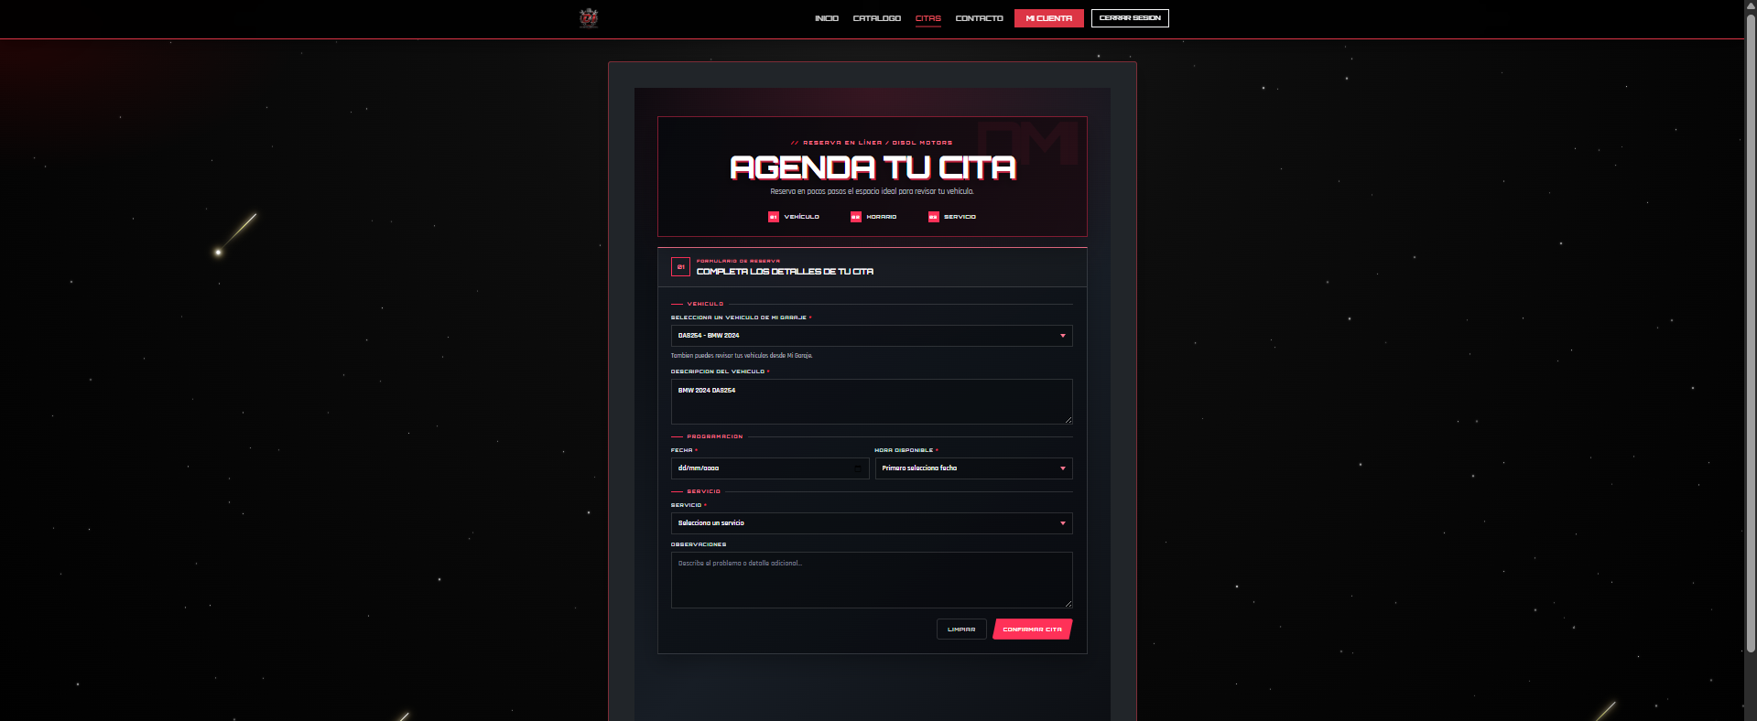
Evidencia visual conservada del documento fuente: image1.png

Evidencia visual conservada del documento fuente: image10.png
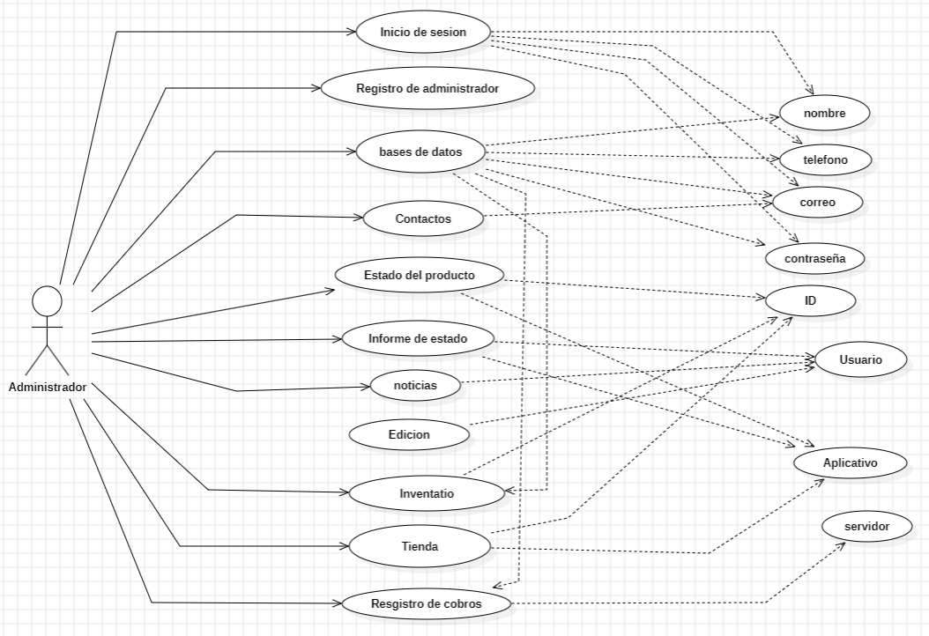
Evidencia visual conservada del documento fuente: image11.png
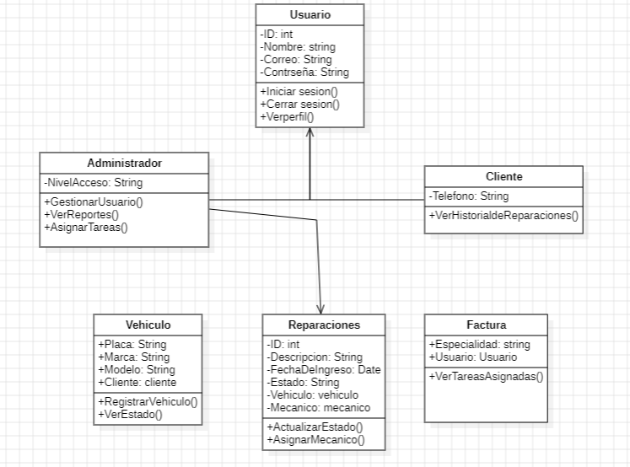
Evidencia visual conservada del documento fuente: image12.png
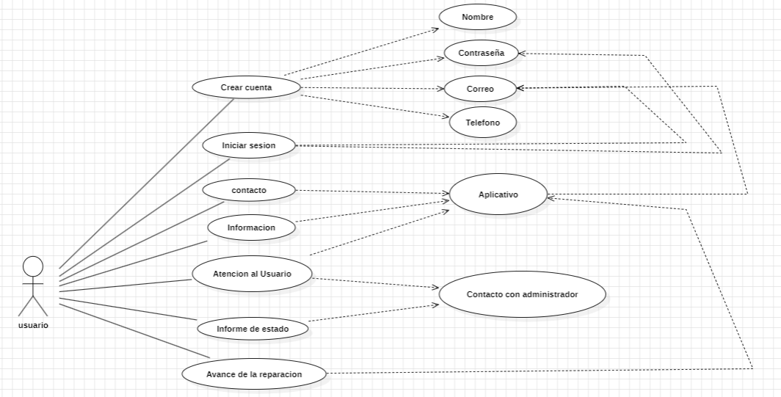
Evidencia visual conservada del documento fuente: image13.png
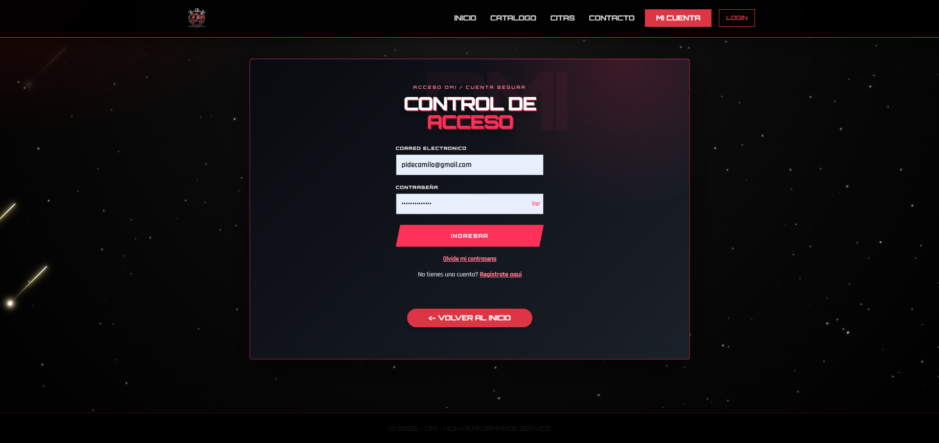
Evidencia visual conservada del documento fuente: image14.png
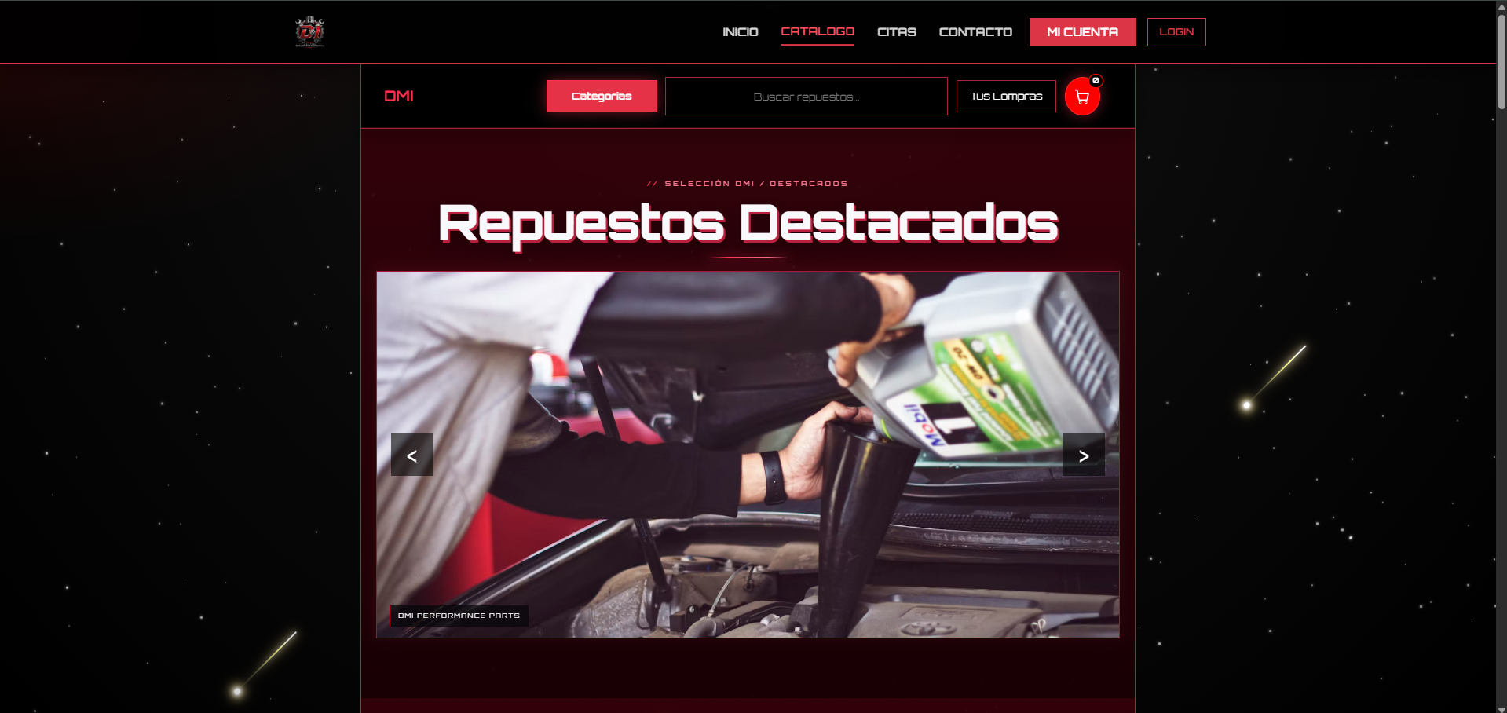
Evidencia visual conservada del documento fuente: image15.png
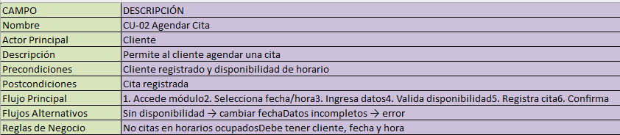
Evidencia visual conservada del documento fuente: image16.png

Evidencia visual conservada del documento fuente: image17.png
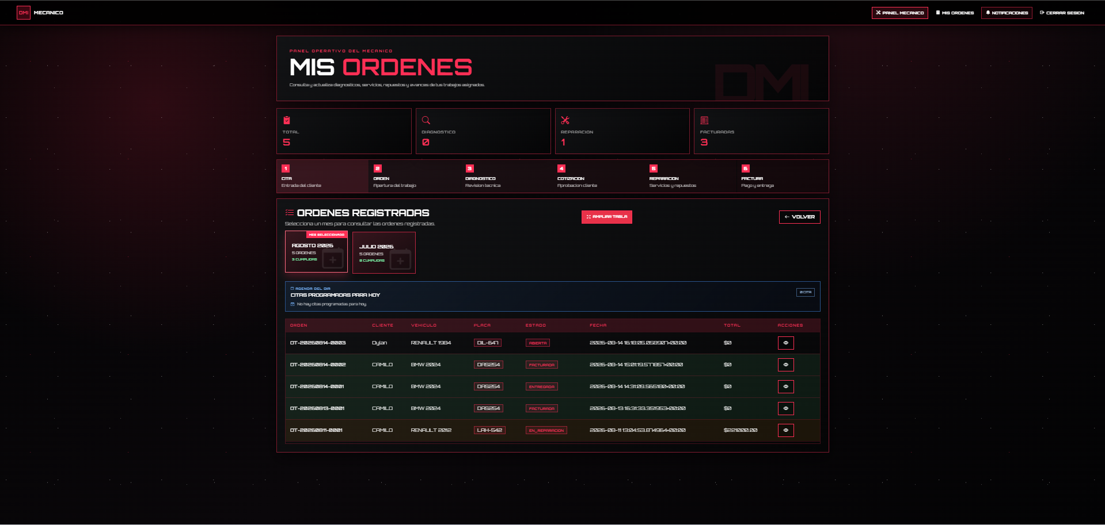
Evidencia visual conservada del documento fuente: image18.png
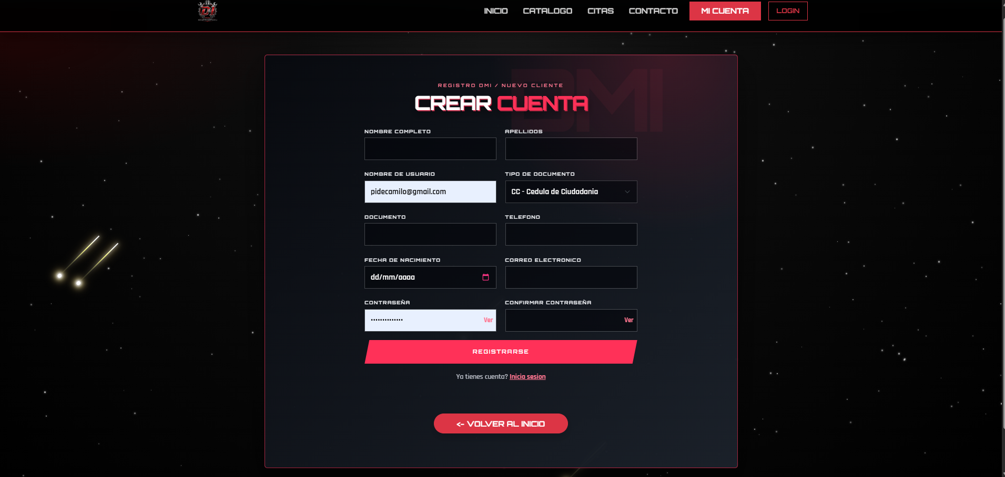
Evidencia visual conservada del documento fuente: image2.png
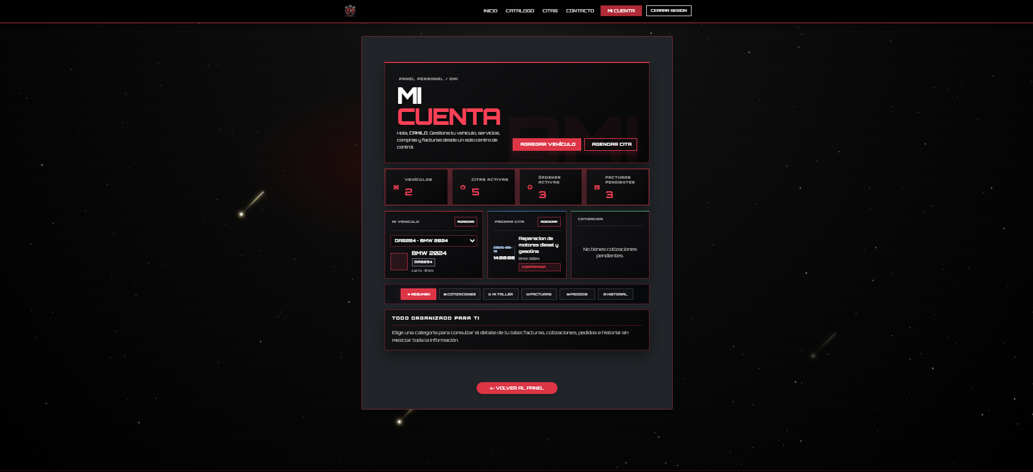
Evidencia visual conservada del documento fuente: image3.png

12. Plan de costos y referencias de planeación
La fuente contiene valores de estimación académica. Se conservan como referencia de planeación y no como cotización comercial definitiva.
Categoría | Descripción | Valor
Servidor (Backend) | Infraestructura y backend en nube | $2,100,000
Hardware (Memoria RAM) | Memoria adicional si se requiere | $150,000
Software (Actualizaciones) | React, Vite, FastAPI, Python, Supabase/PostgreSQL, Git y librerías | $500,000
Conectividad (Internet) | Conexión estable | $60,000
Horas de desarrollo (3 devs) | 490 horas distribuidas entre 3 desarrolladores | $4,263,000
Requisitos cliente hardware/software | Dispositivo, navegador y sistema operativo compatibles | $0
Costo de casos de uso | Estimación académica consignada en la fuente | $38,400,000
TOTAL GENERAL | Estimación global de la planeación | $45,473,000

12.1 Observación sobre costos
El documento fuente presenta además una rúbrica de evaluación por sprint con 90/100 puntos y una tabla de costos por actividades. Estos elementos son de planeación académica y no constituyen requisitos del software; por ello se mantienen separados de la especificación funcional.

13. Cierre de la especificación
La presente versión consolida el contenido del documento IEEE 830 suministrado por el equipo en una estructura más completa y trazable. La especificación identifica el problema, necesidad, objetivos, alcance, actores, procesos, funciones, requisitos, reglas de negocio, restricciones, historias de usuario, casos de uso, tecnologías y pendientes de definición. La principal condición para pasar de esta ERS a diseño detallado es validar los vacíos identificados, especialmente roles, grúa, reglas de citas, estados de órdenes, facturación, permisos y modelo de datos.

Anexo A — Síntesis técnica para las siguientes etapas
Elemento | Síntesis
Proyecto | Sistema Web de Gestión Automotriz DISOL MOTORS
Problema | Procesos manuales, registros físicos y solución previa poco efectiva.
Necesidad | Centralizar y automatizar información y procesos del negocio.
Objetivo | Automatizar inventario, reparaciones, venta de repuestos y atención al cliente.
Actores | Cliente, administrador y mecánico; “empleado” queda pendiente de validación.
Módulos | Autenticación, vehículos, inventario, catálogo, carrito, pagos, citas, órdenes, facturación, cuenta/historial y grúa.
Stack | React + Vite; FastAPI/Python; PostgreSQL/Supabase; Wompi.
Restricción clave | Internet, navegadores modernos, roles, disponibilidad de servicios externos.
Identidad visual | Negro, rojo, blanco y estética tecnológica observada en mockups.
Pendientes críticos | Grúa, recuperación de acceso, permisos detallados, reglas de citas, estados de órdenes, esquema de BD.

